Какие упражнения и задания способствуют улучшению зрения?
• Обводка картинок через кальку.
• Нанизывание бус.
• Игры-лабиринты.
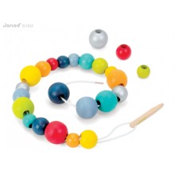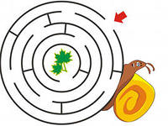

• Составление разрезных картинок.
• Опознавание изображений по какой-либо части.
• Опознавание изображений перевернутых или зашумленных (заштрихованных различными линиями).
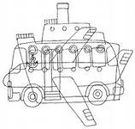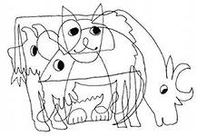

Большую роль в развитии детей с нарушением зрения играют руки.

Они помогают ему лучше говорить и лучше видеть. На развитие мелкой моторики рук ребенка влияют такие задания:
- Катать шарики из пластилина.
- Рвать газету по вертикали и горизонтали.
- Перебирать шарики (четки) правой и левой руками.
- Застегивание, перебирание крупных и мелких пуговиц.
- Завязывание и развязывание лент и шнурков.
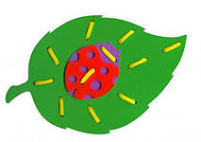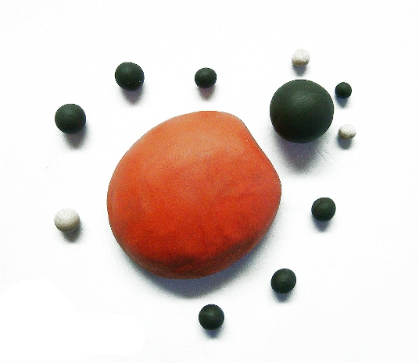
- Пристегивание - рыбки, цветы, заяц, чебурашка (цветы из ткани пристегиваются на полянку из ткани).
- Складывание пирамидок, полых вкладышей на скорость.
- Шнуровка - мелкая и крупная.
- «Теремок» - собирание стен домика (брусков). Можно и путем шнуровки.
- Составь картинку: пристегивать детали или составить целое из частей.
- Собери ромашку из частей.
- Выложи по контуру (семена, крупа…).
- Нанизывание бус.
- Вышивание по контуру на картоне.
- Пришивание пуговиц - от крупных к более мелким.
- Плетение косичек.
- Наматывание ниток, тесьмы, шнура на катушку.
- Плетение ковриков из ткани, бумажных полосок, геометрических фигур.
- Выкладывание фигур из спичек, счетных палочек, камушек, мозаики.
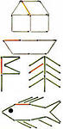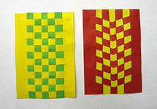
- Наборы колец различной величины для нанизывания их на стержень.
- Пособия по застегиванию кнопок, крючков различной величины.
- Наборы веревочек различной толщины для завязывания и развязывания узелков.
- Лепка, моделирование, вырезание из бумаги, склеивание.
- Рисование в воздухе, обводка пальцем, палочкой.
- Сортировка семян, круп, пуговиц.

